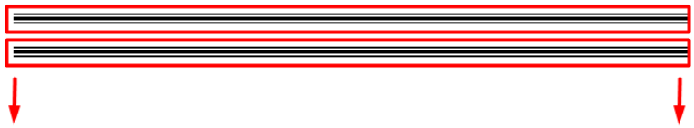

@@@@@@@@@@@@@@@@@@@@@@@@@@@@@@@@@@@@@@@@@@

@@@@@@@@@@@@@@@@@@@@@@@@@@@@@@@@@@@@@@@@@@

تعالى نشوف ازى تقدر تعرض المنتجات الى فى الاقسام ده بس ؟

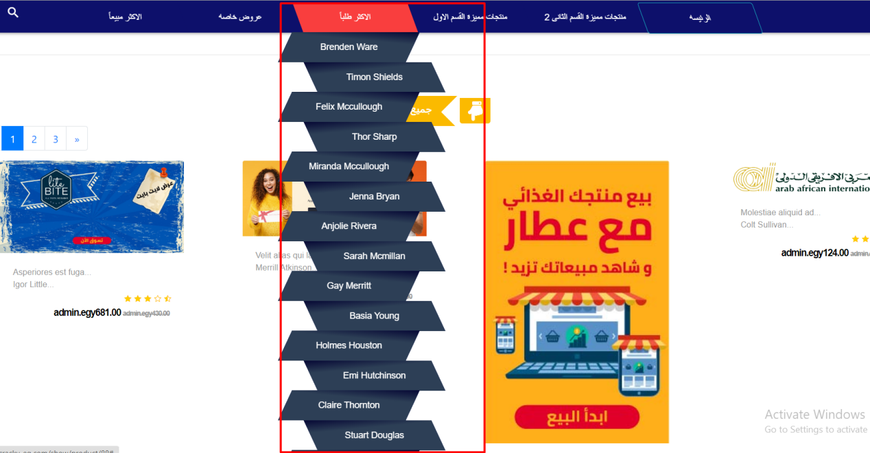

بص هى الفكره بسيطه جداااااااااا جداااااااا وسهله كمان كل الى انت محتاجه انك تقوله اعرضلى المنتجات بس فى حاله

انى ال department_id بتع القسم يساوى نفس ال id بتع القسم يعنى كده هو ده القسم الى المنتج فيه فا اعرضو هنا

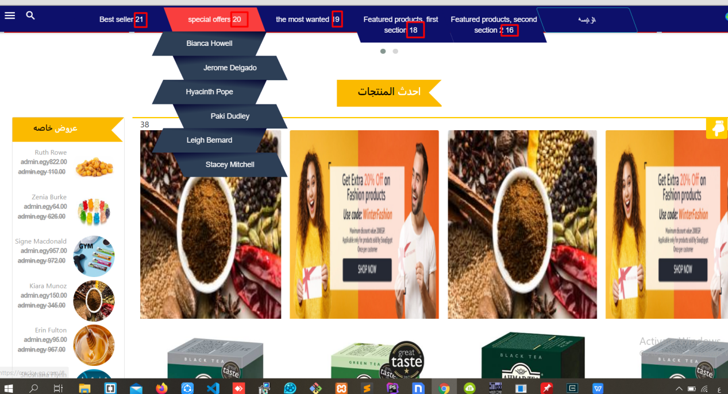

عملته بى الشرط البسيط ده

او فى صفحه لوحدهم عادى

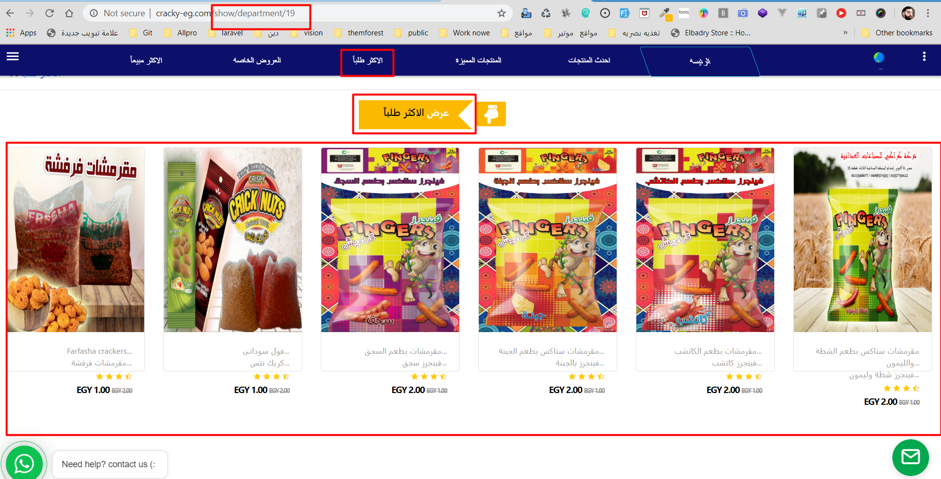

@@@@@@@@@@@@@@@@@@@@@@@@@@@@@@@@@@@@@@@@@@

ازى اعرض كل المنتجات الخاصه بى القسم ده فقط لاغير م

سهله جدااااااااااااااااااااااااااا جداااااااااااا يا سيدى كل الفكره هى انك انت

هتجيب رقم ال id الى فى ال لينك الى هو رقم id القسم نفسه تمام وهتعتمد عليه اولا هتجيبو من ال لينك فى ال bladefile تمام وه بى كل بساطه هتستخدم فيه السجمنت وهتقتطعو ممن الينك عادى

وبناء عليه هتقلو اعرضلى المنتجات الى القسم بتعهم department_id كذاء بيساوى == الidالى فى الينك فوق

الى هو اd القسم



بس ما تنساش تعمل اول حاجه ال route بتاعك وده هيكون شكلو

Route::get('show/department/{id}','Hompagefrontend@show_department');

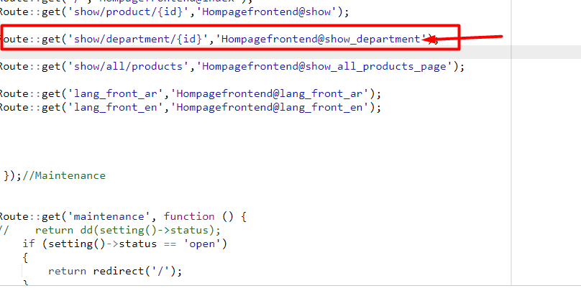

وطبعا هتعمل متغايرات بتعتك عشان تباصى فيه ال قيم بتعتك الى هى دى اقصدها

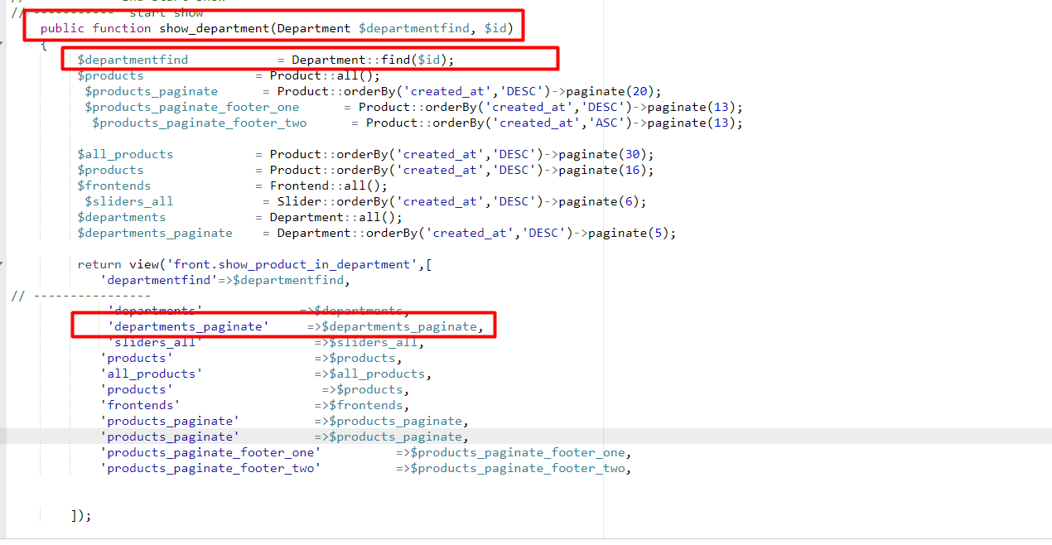

وهتبعت id القسم فى ال url وطبعتا هتتجتزاء ال id من الurl وطبعا قولنا فوق ازى بتجتزاو

@@@@@@@@@@@@@@@@@@@@@@@@@@@@@@@@@@@@@@@@@@

الكود ده بيجبلك الجزاء الى انت عايزه من ال url

<!-- --------------------------------------------- -->

<div class="row ">  
  
 @foreach($all_products as $all_product)  
  
 @if( Request::segment(3) == $all_product->department_id )  
  
 /////////هنا كود البروديكت فى طريقه عرضو  
 @endif <!--/if -->  
  
 @endforeach <!-- all_products -->  
</div>

<!-- --------------------------------------------- -->



